ПАМЯТКИ О ПРАВИЛАХ

ПОЖАРНОЙ БЕЗАПАСНОСТИ:

- Основные правила пожарной безопасности;

  - что нельзя делать при эксплуатации электрического оборудования;

  - что делать, чтобы избежать пожара;

  - если не удалось избежать возгорания;

- Памятки для родителей по пожарной безопасности;

- Памятки по пожарной безопасности в школе;

- Примерные вопросы тематической проверки «Состояние пожарной безопасности школы»;

- Памятка о мерах пожарной безопасности в жилых домах;

- Памятка о правилах пожарной безопасности в лесу;

  - чтобы надежно затушить костер необходимо соблюдать следующие правила;

  - ваши действия в случае обнаружения начинающегося пожара;

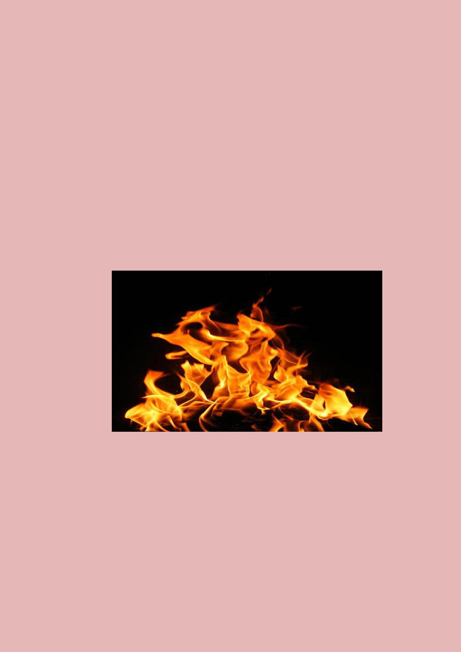
ПАМЯТКА ПО ПОЖАРНОЙ БЕЗАПАСНОСТИ:

основные правила

Как показывает статистика, в нашей стране каждые пять минут вспыхивает пожар. Ежечасно в огне умирает один человек, а около двадцати получают серьезные травмы и ожоги. Главной причиной пожаров является то, что люди просто не знают правила пожарной безопасности. Памятка, кстати, должна быть известна каждому. Отсюда и вытекает неосторожное обращение с огнем, использование неисправного электрооборудования, нарушение элементарных правил безопасности во время эксплуатации бытовой техники. Когда наступает холодное время года, люди начинают активно использовать обогреватели. Памятка о мерах пожарной безопасности

- некоторых содержится в инструкции по эксплуатации, о которой иногда забывают. Как правило, в данное время года большая часть пожаров возникает именно из-за неправильного использования устройства.

Что нельзя делать при эксплуатации электрического оборудования?

- Пользоваться электроприборами в таких условиях, которые не соответствуют требованиям в инструкции предприятия-изготовителя, или с неисправностью, а также использовать электропровода и кабели с поврежденной или отсутствующей изоляцией. - Ставить самодельные вставки, если перегорела плавкая вставка предохранителя. Это заставляет перегреваться всю электропроводку, что в конечном итоге вызывает короткое замыкание и, как следствие, пожар. - Красить или заклеивать обоями открытую электропроводку. - Использовать поврежденные

выключатели, розетки или патроны. - Закрывать лампы легковоспламеняющимися абажурами. - Пользоваться обогревателями, если отсутствуют или неисправны терморегуляторы, которые предусмотрены его конструкцией.

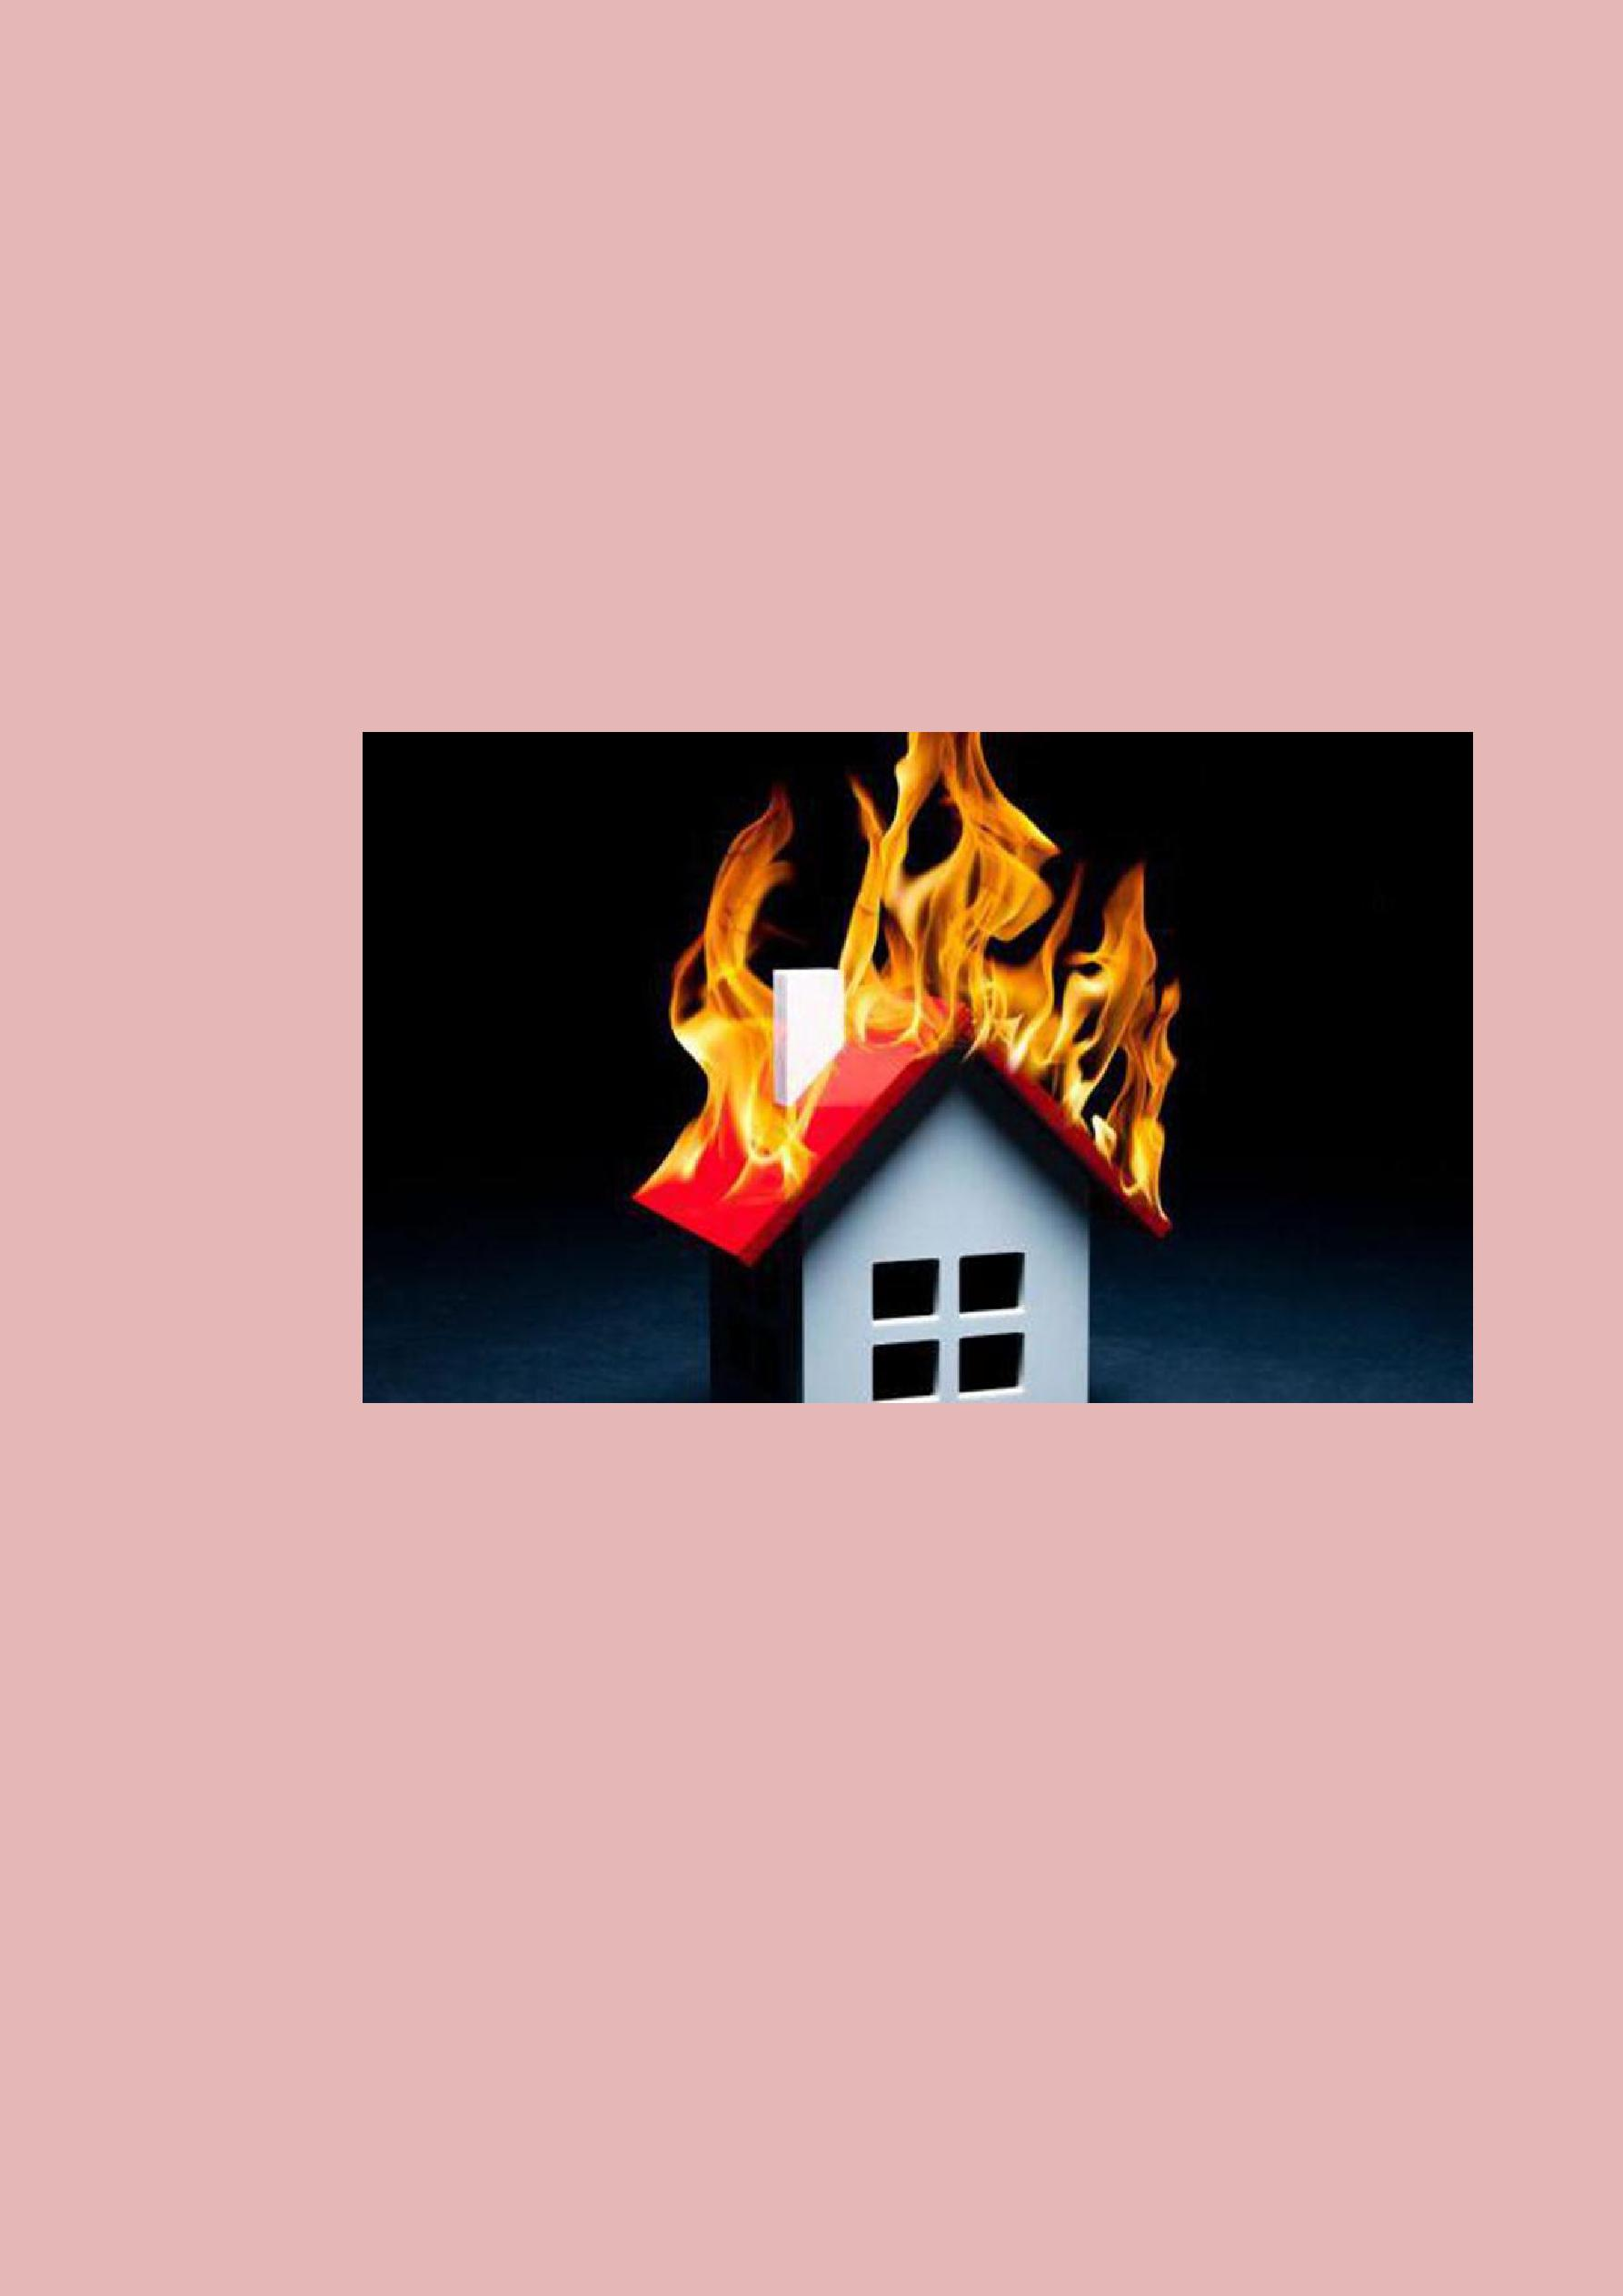
Чего еще нельзя делать?

Не допускается также включать несколько электроприборов с большой мощностью в одну розетку, чтобы не возникало перегрузок и перегрева. Очень часто причиной возгорания также становится воспламенение горючего материала, который находится близко к включенным и оставленным без присмотра электронагревательным приборам. Включенные в сеть приборы нагрева должны стоять на негорючих теплоизоляционных подставках. Перед тем как уходить из дома на долгое время, обязательно помните, что памятка по пожарной безопасности должна соблюдаться. Потому проверьте и убедитесь, что все приборы были отключены. Не забывайте, что соблюдение безопасности является залогом вашего благополучия, а также сохранения жизни вашей и ваших близких.

Что делать, чтобы избежать пожара?

- Не стоит оставлять без присмотра источники с открытым огнем и электробытовые приборы, включенные в сеть.

  - Не пользуйтесь электроприборами, которые имеют неисправности или вы их сделали сами.

  - Не следует загромождать эвакуационные пути, холл в квартире и подступы к щиткам и пожарным кранам.

- Категорически запрещается курить в постели, особенно если вы

пьяны.
  - Старайтесь не давать большой нагрузки на сеть.

  - Не оставляйте детей одних, не давайте им играть с огнем, держите спички и зажигалки в недоступных местах.

- Не храните легковоспламеняющиеся предметы, а также горючие жидкости на балконе или лоджии.

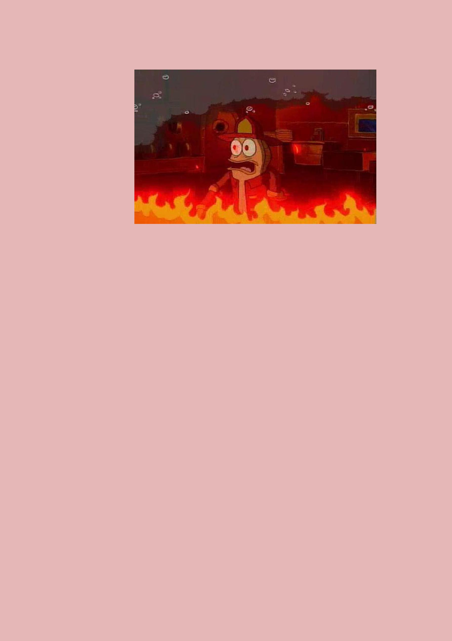
Если не удалось избежать возгорания.

  - Когда вы заметили первые признаки возникновения пожара (запахло гарью, появилось пламя, дым и так далее), изолируйте помещение (закройте все окна и двери), немедленно позвоните в пожарную службу и назовите точный адрес.

  - Как гласит памятка по пожарной безопасности, требуется немедленно покинуть место возгорания и отключить при этом электричество

- газ. Входная дверь также плотно закрывается.

    - Во время пожара категорически запрещается использовать лифт. Это может оказаться опасным для жизни.

    - Предупредите соседей о начале пожара. Помогите престарелым, инвалидам и детям покинуть зону, опасную для жизни.

  - До того как приедут пожарные, начните тушить огонь самостоятельно, если есть возможность, но не забывайте о личной безопасности.

  - Если у вас нет возможности эвакуироваться, то примите следующие меры: изолируйте помещение от дыма и огня путем уплотнения притворов влажной тканью. Дышать в помещении с дымом можно только через влажную ткань, которая плотно закрывает рот и нос. Если помещение очень сильно задымлено, то двигаться надо только на четвереньках или ползти. Кроме того, следует подойти к окну, чтобы вас могли увидеть пожарные.

  - Ни в коем случае не открывайте и не разбивайте окно без крайней необходимости.

ПАМЯТКА ДЛЯ РОДИТЕЛЕЙ
ПО ПОЖАРНОЙ БЕЗОПАСНОСТИ

Родители должны помнить, что детей привлекает огонь, но их естественный познавательный интерес должен быть

направлен в нужное русло. А это значит, что с самого раннего возраста дети должны знать правила обращения с огнем.

От 3-х до 5-ти лет

Это возраст активных вопросов и самостоятельного поиска ответов. Опыт многих поколений родителей подсказывает: если дети притихли,

значит, заняты чем-то рискованным. Дети этого возраста уже понимают силу

- последствия запрета — если такая работа велась последовательно в раннем детстве.

На вопросы надо отвечать. Причем по возможности честно и полноценно. Дети дошкольного возраста, задавая вопрос, склонны добиваться информации еще и еще бесконечными «почему». Особенность пожарной профилактики в данном возрасте — если не дать разъяснения, то ребенок попытается найти ответ сам. Вы уверены, что он сделает это безопасно?

  - дошкольников чувство опасности своеобразно. Недостаток социального опыта может делать их совершенно «бесстрашными» — они могут включить плиту, другие электроприборы и бытовые газовые агрегаты, зайти в гараж и сарай. Все это только потому, что не имеют представлений о последствиях. Страх придет уже в середине опасного «приключения», когда появятся уже знакомые объекты страха: темнота, огонь.

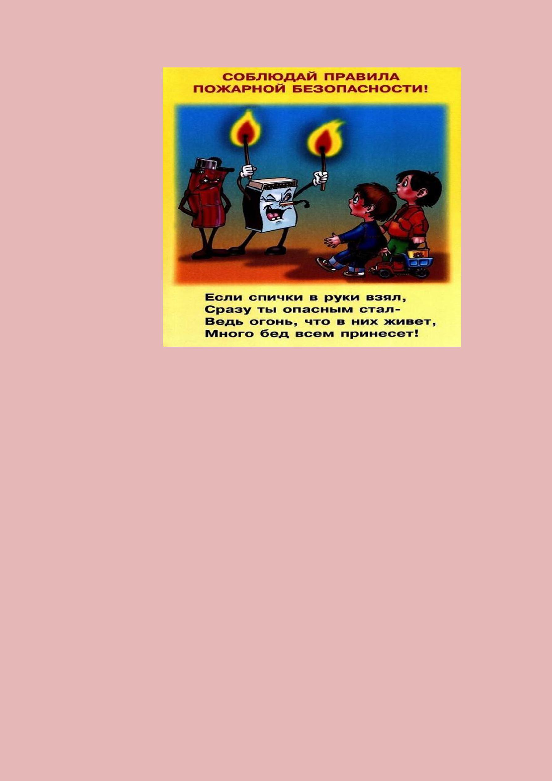

При этом надо хорошо понимать, что, по утверждению психологов, детские страхи формируются до 5-ти лет. Поэтому работа по пожарной профилактике должна носить позитивный характер, а не запугивать ребенка страшными последствиями.

Ребенок должен усвоить, что для того, чтобы было хорошо (не было пожара) надо делать так и вот так. А если не сделать правильно, будет пожар.

Для данного возраста существует достаточный пласт классической противопожарной детской литературы: С. Маршак, Б. Житков, Л. Толстой, С. Михалков. Некоторые произведения, как «Пожар», «Кошкин дом» и «Рассказ

- неизвестном герое» С. Маршака, целиком посвящены данной проблеме, в них в доступной форме не только рассказывают ребенку о последствиях пожара, но и учат правильному поведению в данной ситуации.

Чтение таких произведений обязательно должно сопровождаться беседой. В беседе надо постараться снять все побочные эффекты, нежелательные фантазии, которые у некоторых излишне впечатлительных детей могут возникнуть. Внимательный родитель сразу заметит задумчивый взгляд ребенка и сам постарается вызвать его на откровенный разговор. Не должно остаться ни одного вопроса без ответа.

Для дошкольного возраста ведущей деятельностью является игра. Поэтому можно попытаться в игровой форме выяснить отношение ребенка к прослушанному стихотворению, сказке: разыграть сюжет с куклами и другими игрушками.

Сюжетно-ролевые игры, в которые играют дошкольники, после прочтения произведений о пожаре или при реальном столкновении с пожаром (видел на улице, видел по телевизору, слышал обрывок разговора взрослых), могут стихийно включать в себя пожарную тематику. Необходимо тактично и грамотно вмешаться с тем, чтобы направить ход сюжета, а с ним и эмоции ребенка в правильном направлении.

Могут ли дети сами звонить в Пожарную охрану? Да. Диспетчеры Единой дежурной диспетчерской службы обучены общению с детьми, в том числе различать по детскому голосу, ложный вызов или за спиной ребенка реальная беда. Поэтому в игры надо вводить сюжеты с вызовом пожарных, учить ребенка правильному алгоритму вызова Пожарной охраны: назвать адрес, что горит, свои имя и фамилию, фамилию и имя родителей.

Дети 3-5-ти лет должны знать:

— огонь опасен: он может стать началом пожара и причинить ожог;

— существует ряд предметов (спички, бытовая химия, плита…), которые дети не должны трогать;

— неосторожное обращение с огнем вызывает пожар;

— о признаках пожара надо сообщать взрослым;
— пожар уничтожает жилище, вещи («Кошкин дом»);

— пожар опасен для жизни и здоровья
— пожарные — отважные и сильные борцы с огнем;

— пожарных вызывают по телефону 01 и 112. Баловаться этими номерами нельзя.

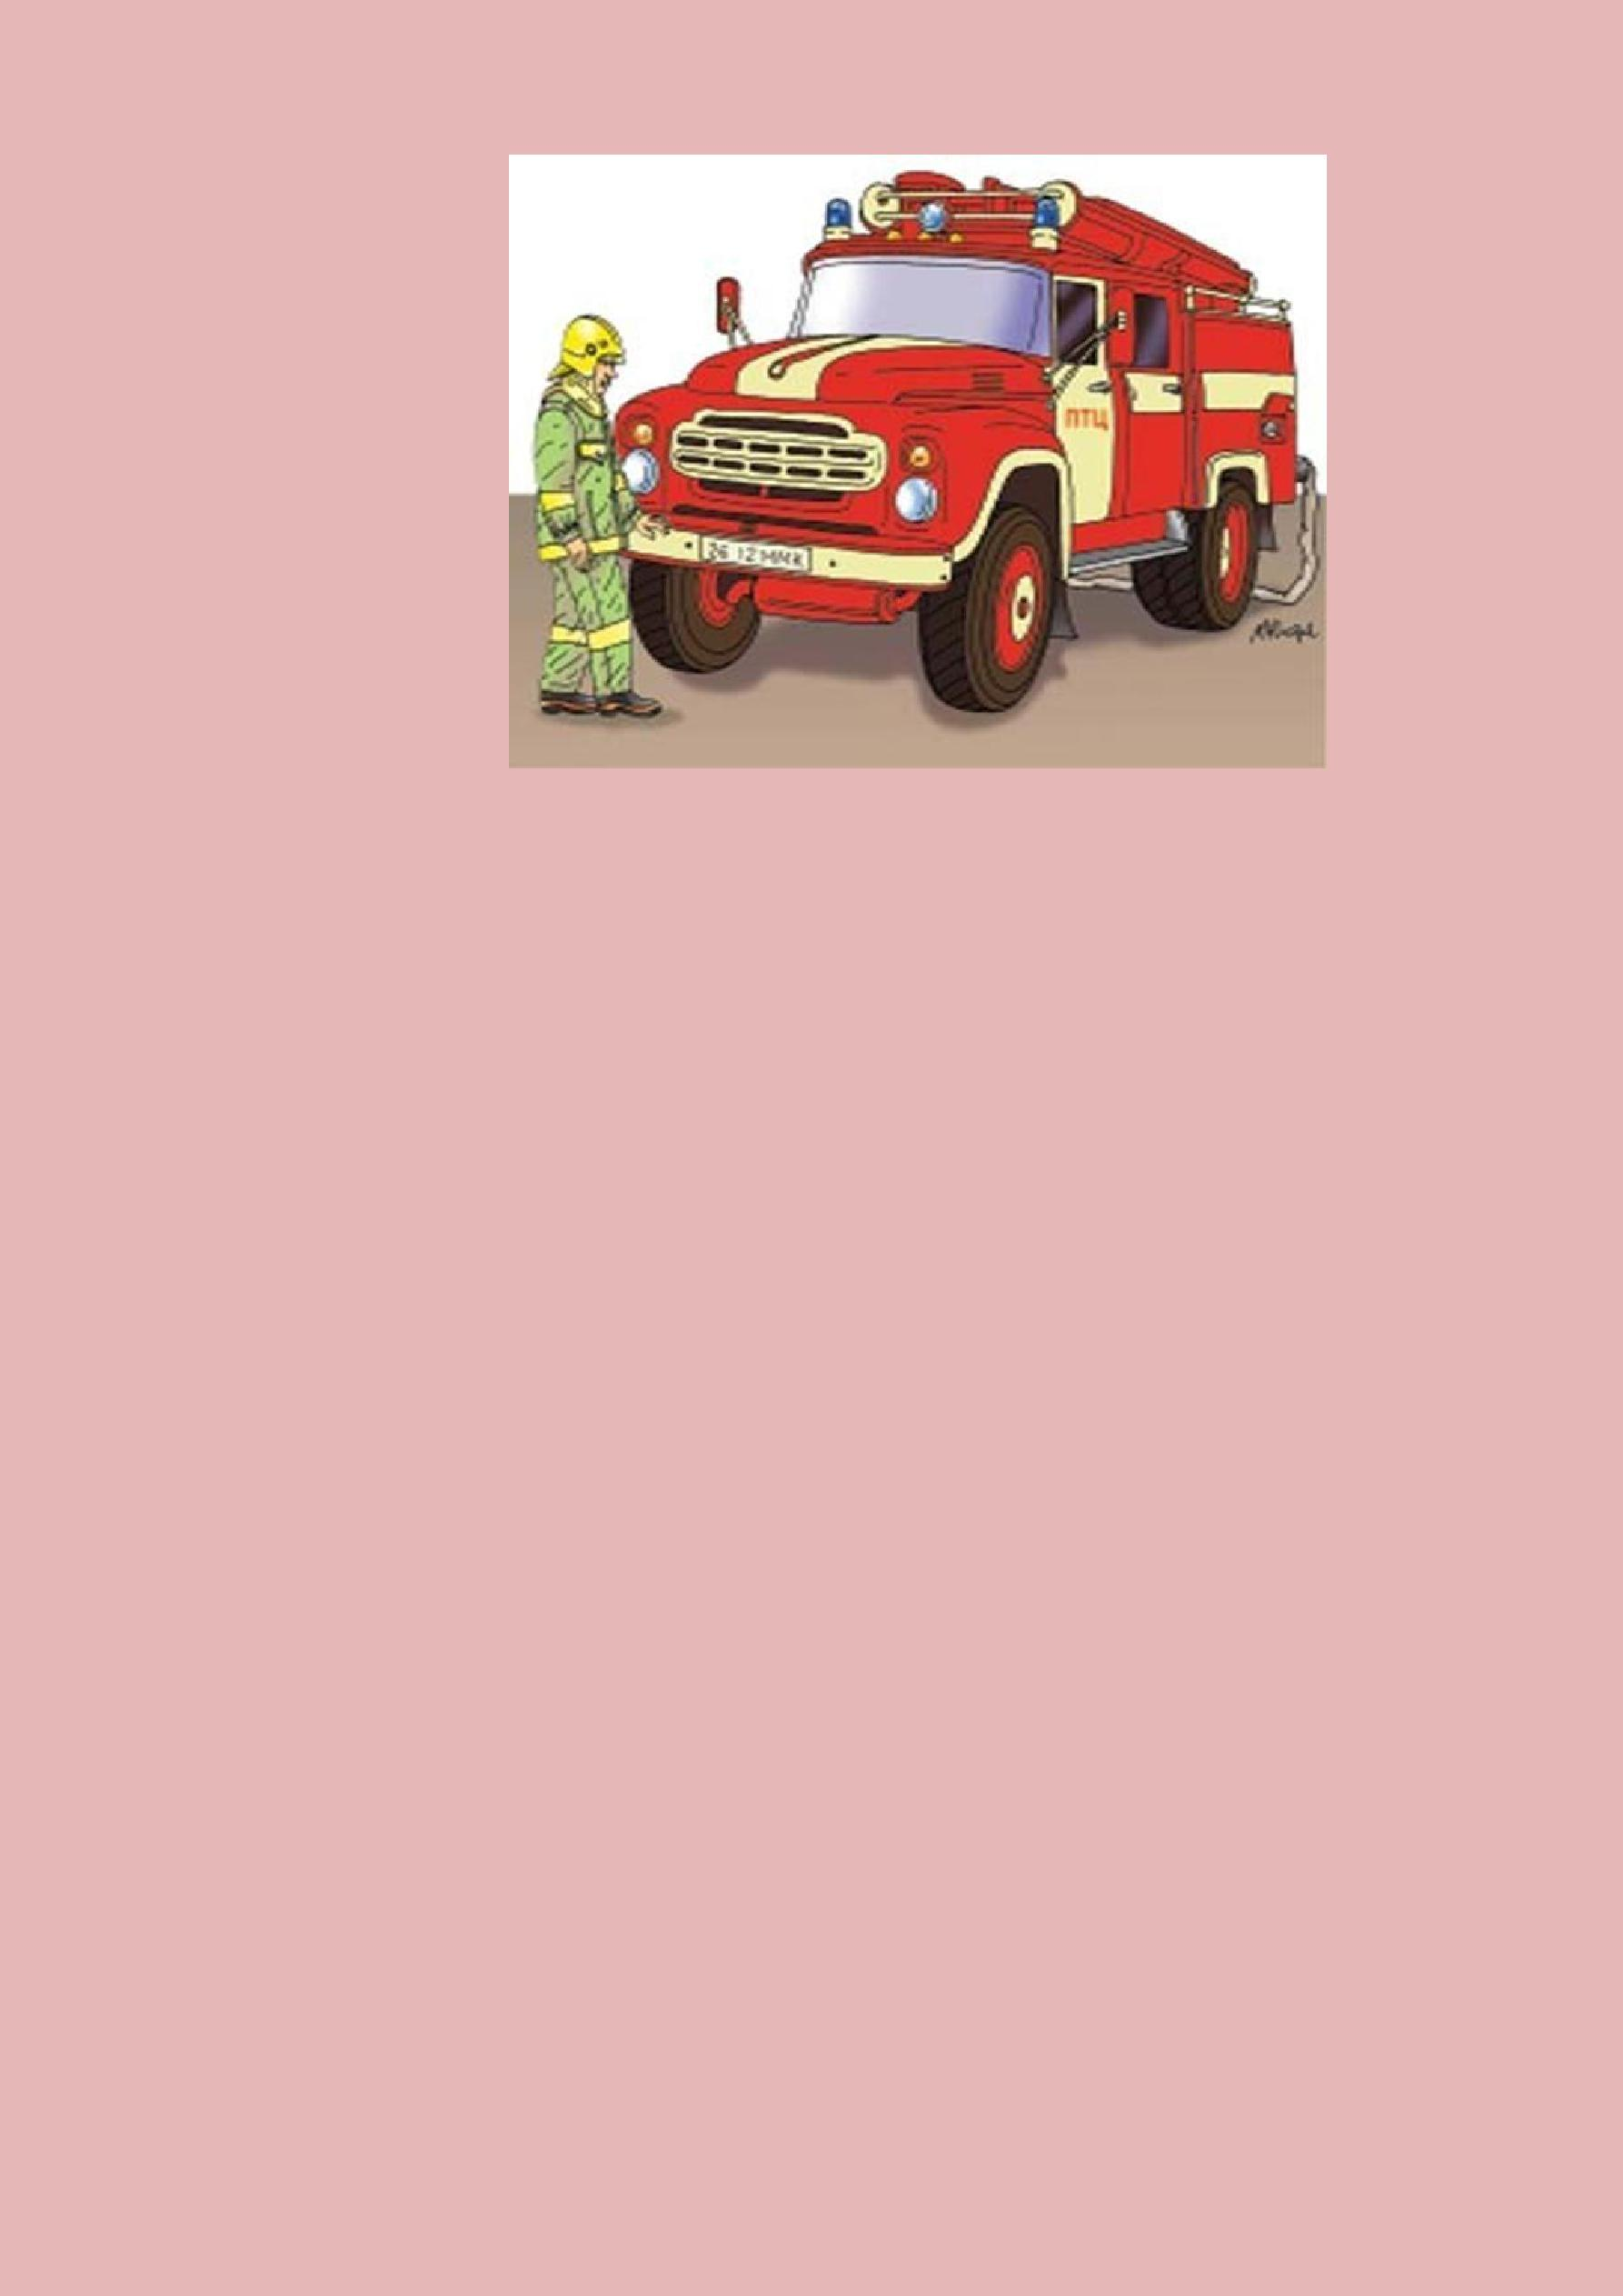

6-7 лет, подготовительный к школе возраст

Это возраст активного познания мира, причем в основном — руками и ногами. Появляется интерес к осознанному просмотру телепередач, и не всегда адресованных этому возрасту. Зачастую детям этого возраста дают смотреть телевизор не в присутствии взрослых, и ребенок может увидеть пугающие сцены пожара, гибели на пожаре. Это не способствует формированию безопасного поведения. Такие сцены оседают в памяти как безотчетно-пугающие.

- этом возрасте общение с книгой приобретает активный характер — ребенок не только слушает, как ему читают, но и пытается читать сам, оценивает иллюстрации. Культура семейного чтения адресована во многом именно «подготовишкам»: у них уже значительно развит словарный запас, они способны оперировать понятиями, делать выводы. Они любят обсуждать прочитанное. У шестилеток появляется интерес к коллективной и соревновательной деятельности — им нравится разгадывать ребусы, шарады вместе с родителями, обыгрывать их.

Это можно использовать и в пожарной профилактике: существуют тематические настольно-печатные игры, книжки-игрушки с заданиями.

- 6-7-летнем возрасте мы даем доступную информацию, учим правильным действиям.

Ребенок должен знать

— пожарных вызывают по телефону, и знать особенности своего телефона;

— надо назвать свой адрес, что горит, фамилию, имя и объяснить диспетчеру, почему именно он вынужден звонить в Службу спасения и где находятся родители;

— нельзя звонить с шутками и просто «для интереса» в пожарную охрану, потому что это может помешать получить помощь людям, действительно нуждающимся в ней;

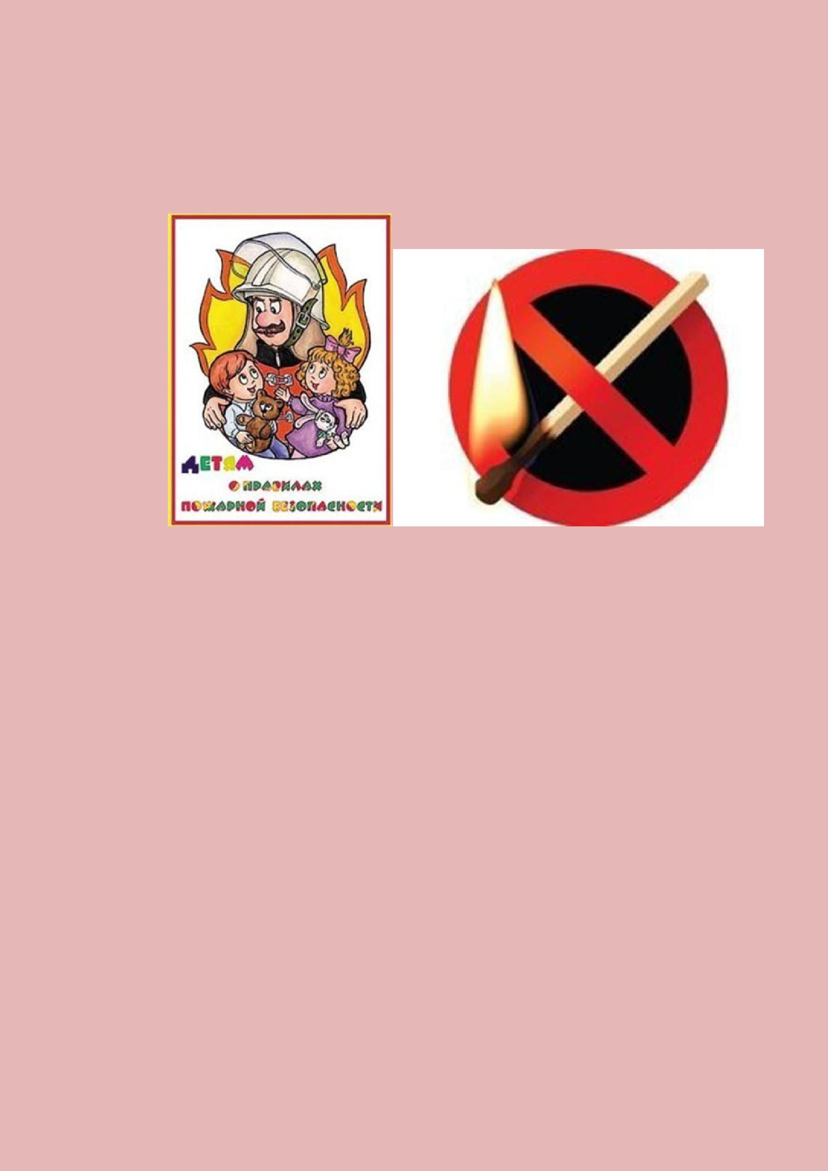
— бытовой газ взрывчат и ядовит, поэтому пользоваться им могут только взрослые;

— признаками пожара являются огонь, дым и запах дыма. О них надо обязательно и срочно сообщить взрослым;

— нельзя брать вещи, приборы взрослых для игры — не умея их использовать правильно, можно устроить пожар.

Во время прогулок дети могут видеть на улице пожарную машину. Если в младшем возрасте мы просто констатировали сам факт: «Это пожарная машина, она спешит на пожар», то сейчас особенно с мальчиком, разговор может быть гораздо подробнее — от марки машины до ее назначения (автоцистерна, автолестница). Обязательно надо рассказать ребенку, что пожарные — люди не только отважные и умелые, но и что они должны много знать. Постарайтесь включить образ пожарного в систему позитивных ценностей ребенка — «с кого брать пример».

Многочисленные печальные случаи с поджиганием штор, игр в полярников с разведением костра на полу и устройством «камина в замке» в ящике комода — это «творческий почерк» подготовительного к школе возраста.

Детей в этом возрасте достаточно часто оставляют дома на непродолжительное время. В связи с этим возникает необходимость научить ребенка при необходимости вызвать пожарных как с домашнего телефона, так и с мобильного, которыми в этом возрасте уже начинают пользоваться — специальные детские модификации снабжены кнопками вызова экстренных служб.

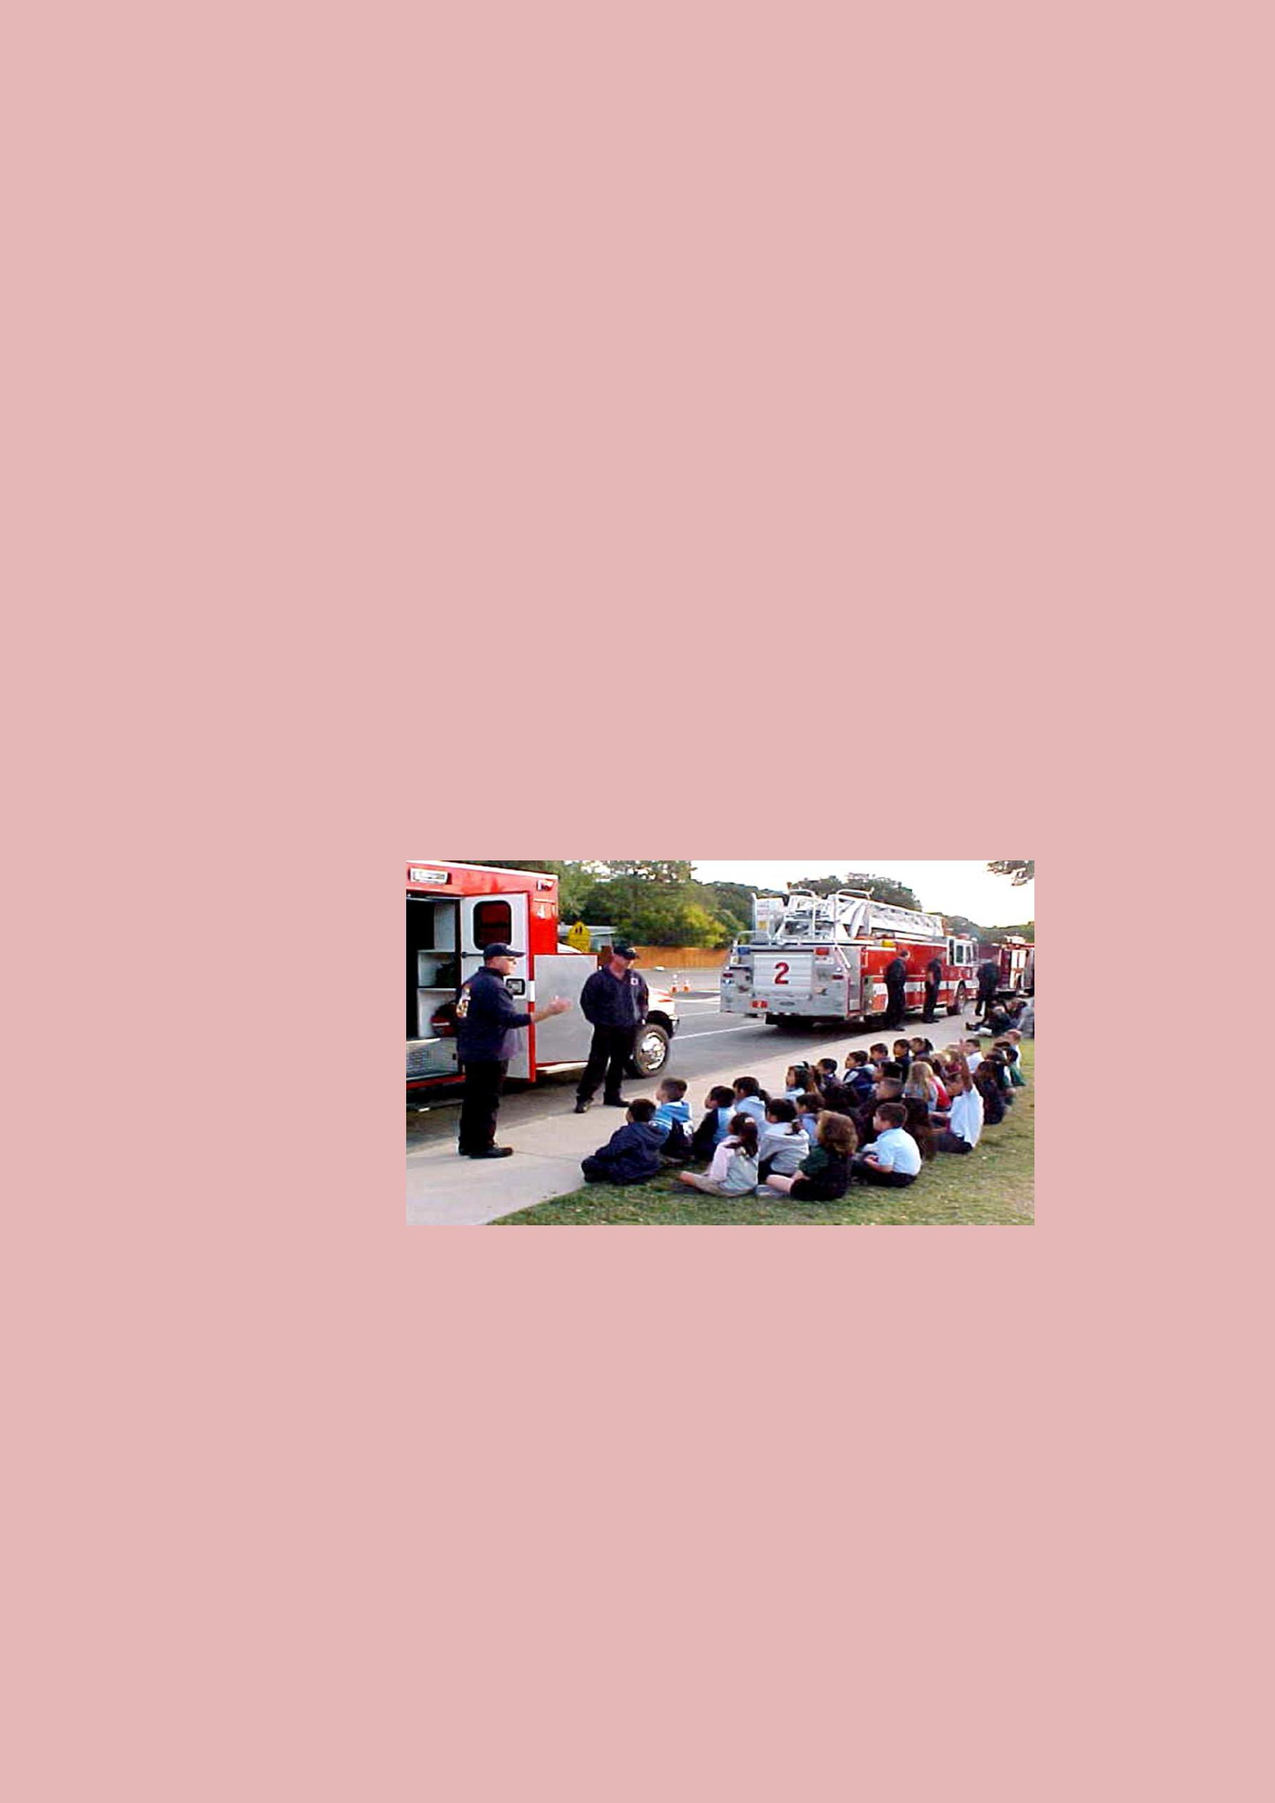
ПАМЯТКА ПО ПОЖАРНОЙ БЕЗОПАСНОСТИ
В ШКОЛЕ

Общие требования к пожарной безопасности школы состоят в следующем:

- школьные здания перед началом учебного года должны быть приняты соответствующими комиссиями, в состав которых включаются работники государственного пожарного надзора;

- в учебных классах и кабинетах следует размещать только необходимые для обеспечения учебного процесса мебель, приборы, модели, принадлежности, пособия и т.п., которые должны храниться в шкафах, на стеллажах или на стационарно установленных стойках;

- число парт (столов) в учебных классах и кабинетах не может превышать количества, установленного нормами проектирования;

- с учащимися и студентами должны быть организованны занятия (беседы) по изучению правил пожарной безопасности в быту;

- по окончании занятий в кабинетах, лабораториях и мастерских все пожароопасные и взрывопожарные вещества и материалы необходимо убрать в специально оборудованные помещения.

  - инструкциях о мерах пожарной безопасности нужно отразить следующие вопросы:

- порядок содержания территории, зданий и помещений, в том числе эвакуационных путей;

- мероприятия по обеспечению пожарной безопасности при проведении технологических процессов, эксплуатации оборудования, производстве пожарных работ;

- порядок и нормы хранения и транспортировки взрывопожароопасных веществ и пожароопасных веществ и материалов;

- места курения, применения открытого огня и проведения огневых

работ;

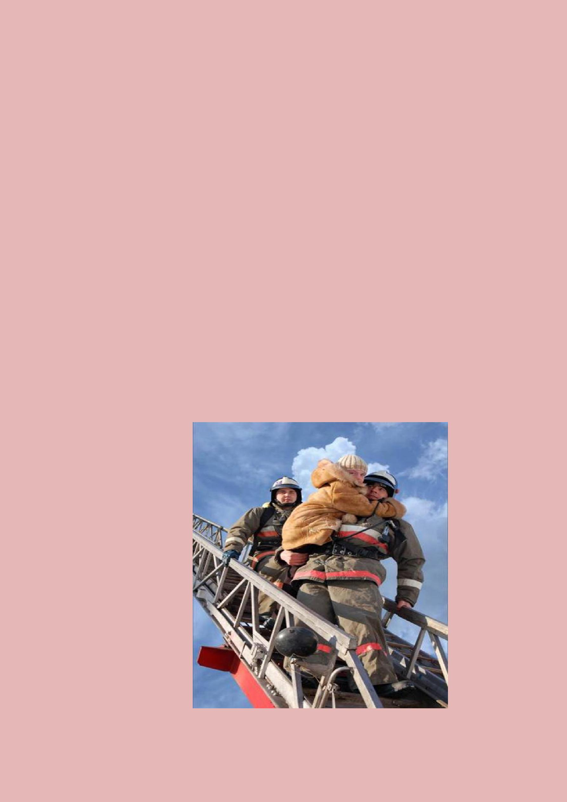
- порядок сбора, хранения и удаления горючих веществ и материалов, содержание и хранение спецодежды;

- предельные показания контрольно измерительных приборов (манометры, термометры, и др.), отклонения от которых могут вызвать пожар или взрыв;

- обязанности и действия работников при пожаре, в том числе:
- правила вызова пожарной охраны;

- порядок аварийной остановки технологического оборудования;
- порядок отключения вентиляции и электрооборудования;

- правила применения средств пожаротушения и установок пожарной автоматики;

- порядок эвакуации горючих веществ и материальных ценностей;

- порядок осмотра и приведения в пожаровзрывобезопасное состояние всех помещений учреждения.

Инструкции о мерах пожарной безопасности должны быть разработаны для каждого взрывопожароопасного участка (мастерской, кабинета и т.п.)*.

Инструкции о мерах пожарной безопасности утверждаются директором школы и вводятся в действие его приказом. К приказу, помимо инструкций, целесообразно приложить памятку «Порядок действий при пожаре» (вывешивается в каждом помещении школы), план эвакуации, план проведения тренировок по эвакуации людей из помещений школы в случае возникновения пожара (тренировки приводятся не реже одного раза в полугодие).

ПРИМЕРНЫЕ ВОПРОСЫ

Тематической проверки
«Состояние пожарной безопасности школы»

- Наличие приказа директора школы об обеспечении пожарной безопасности, который издаётся в начале учебного года; приказов, регламентирующих противопожарный режим в школе.

Названными приказами определяются:

- места хранения и допустимый объём (масса) лаков, красок, растворителей и других легковоспламеняющихся жидкостей, которые могут находится на территории школы;

- порядок уборки помещений и горючих отходов;

- порядок обесточивания электрооборудования по окончании рабочего дня и в случае пожара;

- порядок осмотра и закрытия помещений школы по окончанию работы, действия при обнаружении пожара;

- порядок и сроки прохождения персоналом и учащимися школы противопожарного инструктажа;

- ответственные за проведение противопожарного инструктажа;

- ответственные за пожарную безопасность зданий и отдельных помещений школы.

- Наличие инструкций по пожарной безопасности.
- Наличие планов эвакуации.

План оформляется на каждый этаж здания школы, подписывается лицом, ответственным за пожарную безопасность и утверждается директором. План эвакуации должен содержать текстовую часть и схему этажа, на которой нанесены направления эвакуации, места расположения первичных средств пожаротушения и средств связи. План должен быть вывешен на видном месте. В случае изменения условий функционирования школы его необходимо своевременно пересмотреть.

- Наличие противопожарного уголка.

- уголке должны быть вывешены плакаты, информирующие персонал школы и учащихся о мерах пожарной безопасности, список пожарной дружины школы, описание обязанностей членов дружины при пожаре.

5. Наличие и укомплектованность внутренних пожарных кранов. Внутренние пожарные краны комплектуются рукавами с

присоединёнными к нам стволами. В местах соединения пожарного рукава с краном и со стволом должны быть резиновые уплотнительные прокладки. Они находятся в опломбированных настенных шкафах. На дверце шкафа должен быть нанесен буквенный индекс с порядковым номером шкафа и номер телефона пожарной части.

6. Своевременность технического обслуживания и проверки работоспособности внутренних пожарных кранов.

Не реже двух раз в год (как правило, весной и осенью) внутренние пожарные краны должны проходить техническое обслуживание и

проверяться на работоспособность путём пуска воды. Для этого выбирают два наиболее удалённых, выше всех расположенных, пожарных крана, раскатывают пожарные рукава и полностью открывают винтили. Длинна компактной струи должна быть не менее 17 метров. После этого пожарные рукава просушивают и перекатывают на новую складку, остальные пожарные рукава должны перекатываться на новую складку не реже двух раз

- год. О результатах технического обслуживания и проверки работоспособности внутренних пожарных кранов составляется акт.

  - Наличие указателей пожарных гидрантов.

Рядом с пожарными гидрантами должны быть установлены указатели, на которых четко наносятся цифры указывающие расстояние до источника воды. Пожарные гидранты должны находится в исправном состоянии, проверяться не реже двух раз в год на водоотдачу, о чем составляется акт. В зимнее время пожарные гидранты должны быть утеплены и очищены от снега и льда.

- Наличие огнетушителей и своевременность их проверки и перезарядки.

Здания школы должны быть обеспечены огнетушителями в соответствии с нормами. Углекислотные огнетушители должны проверяться не реже одного раза в 2 года путем взвешивания (допустимая утечка в течении года – не более 80 граммов). Баллон углекислого огнетушителя подвергается гидравлическим испытаниям 1 раз в 5 лет. Порошковые огнетушители должны проходить освидетельствование на зарядных станциях 1 раз в 5 лет. На корпусе огнетушителей наносится порядковый номер белой краской, а также вывешиваются таблички с указанием даты их проверки или перезарядки, веса заряда и подписи лица, ответственного за состояние огнетушителя. Все первичные средства пожаротушения должны быть зарегистрированы в журнале учета первичных средств пожаротушения.

- Наличие и техническое обслуживание автоматической пожарной сигнализации.

Автоматическая пожарная сигнализация устанавливается

в кабинетах и лаборантских физики, химии, биологии, учебных мастерских обслуживающего труда, помещениях предназначенных для хранения технических средств и аппаратуры, раздевалках, спортивных и актовых залах,

киноаппаратных, обеденных залах, помещениях для групп продлённого дня, библиотеках, канцеляриях, учительских, комнатах техперсонала, кладовых. Гладильных. Автоматическая пожарная сигнализация должна постоянно находиться во включенном состоянии и ежегодно проверяться на работоспособность, о чем составляется специальный акт.

- Состояние эвакуационных проходов, выходов, коридоров, тамбуров

и лестниц.

Эвакуационные проходы, выходы, коридоры, тамбуры, лестницы не должны загромождаться каким-либо оборудованием и предметами. Выходные двери лестничных клеток оборудуются уплотнениями в притворах

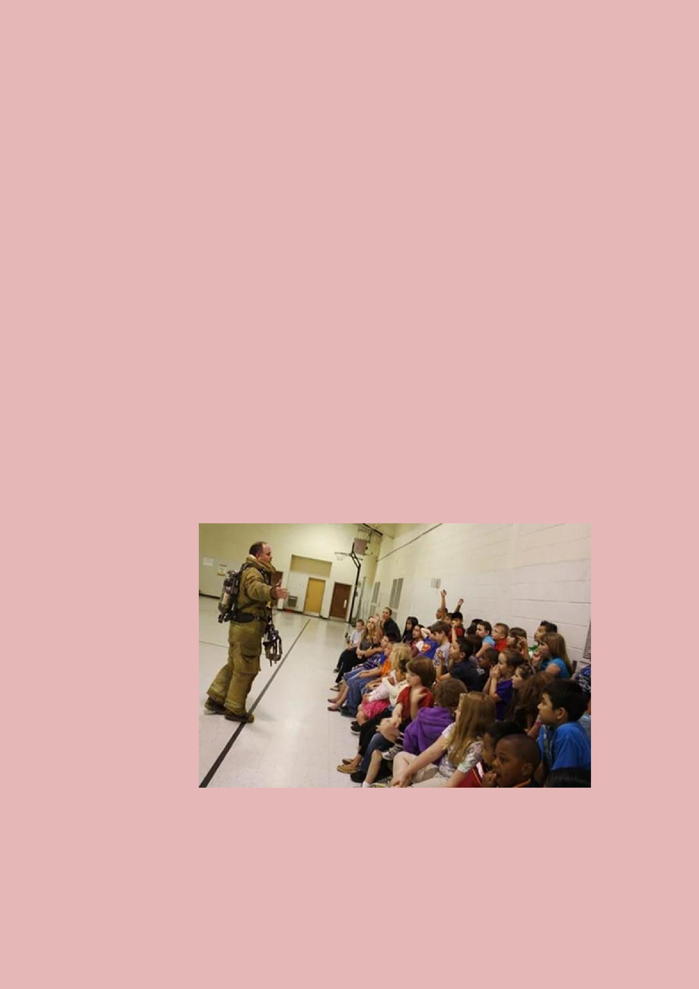
- устройствами самозакрывания. Все эвакуационные выходы снабжены легкооткрывающимися запорами. Недопустимо забивать эвакуационные выходы гвоздями. В коридорах, вестибюлях, холлах, на лестничных клетках эвакуационных выходов должны быть предписывающие и указательные знаки безопасности.

- Состояние чердачных помещений.

Двери или люки чердачных помещений должны быть постоянно закрыты на замок. На дверях или люках чердачных помещений наносятся надписи, информирующие о месте хранения ключей. Слуховые окна должны быть остеклены. Они находятся в закрытом состоянии. Чердаки школьных зданий не могут быть использованы как складские помещения и сушилки. Обработка деревянных конструкций чердачных помещений огнезащитным составом должна производится не реже 1 раза в 3 года, о чем составляется специальный акт. Проверка состояния огнезащитной обработки должна проводиться 1 раз в 6 месяцев, о чем также составляется специальный акт.

- Порядок хранения красок, лаков, растворителей и других легковоспламеняющихся жидкостей.

Хранить краски, лаки, растворители и другие легковоспламеняющиеся жидкости нужно в отдельных зданиях, складах.

- Содержание территории школы.

Территория школы должна своевременно очищаться от горючих отходов, мусора, опавших листьев, сухой травы и т.п. Сжигание мусора на территории запрещается, он должен собираться и вывозиться.

ПАМЯТКА
  - МЕРАХ ПОЖАРНОЙ БЕЗОПАСНОСТИ
    - ЖИЛЫХ ДОМАХ

- целях обеспечения пожарной безопасности жилого дома (квартиры) необходимо строго соблюдать и выполнять следующие правила пожарной безопасности:

1. Не устраивать кладовки на лестничных клетках и под маршами в подъезде дома.

2. Не загромождать мебелью и другими предметами двери, люки на балконах и лоджиях, являющиеся выходами на наружные эвакуационные лестницы.

  - Не допускать хранения легковоспламеняющихся и горючих жидкостей более 10 л.

  - Не допускать хранение горючих материалов в чердачных помещениях.

  - В чердачных и подвальных помещениях, в кладовых и сараях не допускать курения, применения открытого огня.

  - Не эксплуатировать электроприборы и электрооборудование с проводами и кабелями с поврежденной или потерявшей защитные свойства изоляцией.

  - Не включать одновременно в электросеть нескольких электроприборов большой мощности, это ведет к ее перегрузке и может стать причиной пожара.

  - Не подвешивать электропроводку на гвоздях и не заклеивайте ее
обоями.

  - Не обертывать электролампы и светильники бумагой, тканью и другими горючими материалами.

  - Не оставлять в доме без присмотра включенные утюги, плитки, чайники и другие электронагревательные приборы, нельзя устанавливать их вблизи сгораемых конструкций.

  - Не допускать курение в постели, не бросать не затушенные спички

- окурки.

  - Следить за изоляцией электропроводки, она должна быть в исправном состоянии. Если в вашей квартире, доме ветхая электропроводка, повреждены электророзетки, не ждите, когда вспыхнет пожар, произведите их ремонт.

  - Не отогревать открытым огнем замерзшие трубы водопровода, канализации и отопительных систем (отогревать следует горячей водой или песком).

  - Убирать от мусора, тары и других горючих материалов территорию, прилегающую к жилым домам, дачам, постройкам. Это исключает возможность возникновения пожара и быстрое его рас­пространение на соседние жилые дома или другие строения.

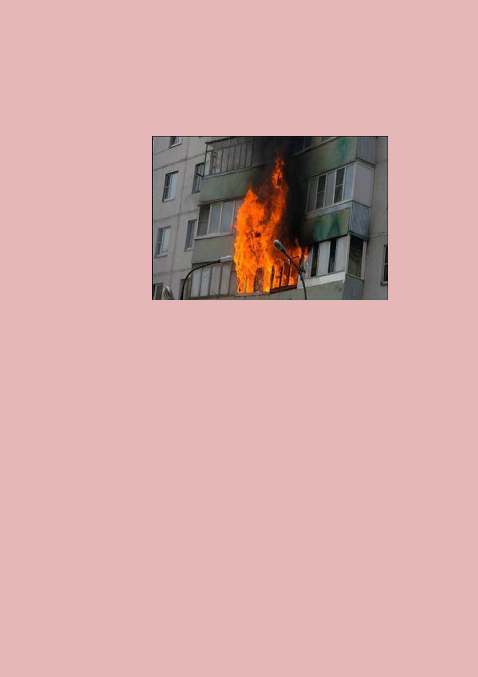
- Запрещается разводить костры на территории жилых домов, дач, садовых домиков.

- Следить за состоянием дверей подвальных и чердачных помещений. В случае отсутствия замков сообщать в жилищную службу Вашего района.

- Прятать спички от детей и не оставлять детей без присмотра.

ПАМЯТКА О ПРАВИЛАХ ПОЖАРНОЙ БЕЗОПАСНОСТИ В ЛЕСУ

Лес для человека - наиболее привлекательное место для отдыха. Отсюда и свалки мусора в самых красивых местах, битые бутылки, но самое главное - разведение костров в пожароопасный период.

Самый опасный враг леса - огонь, в подавляющем большинстве случаев лес горит по вине человека. Редкий выход в лес обходится без костра. Более 90% лесных пожаров происходит вблизи населенных пунктов, дорог и мест производства различных работ в лесу. Антропогенный фактор является причиной 88-98% лесных пожаров и около 2-12% приходится на долю метеорологических условий (удар молнии, самовозгорания в засуху).

Отправляясь на природу, проявляйте аккуратность в своих действиях - берегите лес от пожара. Всё предельно просто как для понимания, так и для выполнения.

Не разводите костер в лесу, если в этом нет острой необходимости.

Это важно для вас и окружающих вас людей:

нельзя разводить костры под пологом леса, особенно хвойного молодняка, на торфяных почвах, а также в пожароопасную погоду;

разведение костра в необозначенном месте является серьёзнейшим нарушением правил пожарной безопасности в лесах Российской Федерации и наказывается даже, если нарушение не вызвало лесного пожара;

на месте предполагаемого костра необходимо снять дёрн, отгрести сухие листья, ветви, хвою и усохшую траву от кострища на расстояние 2-3 м; нельзя разводить костёр ближе, чем 4 - 6 м от деревьев, возле пней или

корней;
над костром не должны нависать ветви деревьев;

не располагайте место отдыха в хвойных молодняках, на участках с сухим камышом, мхом, травой и на старых вырубках;

ни в коем случае нельзя устраивать костры на торфяниках; тлеющий торф очень трудно затушить, даже заливая водой; незамеченное тление может легко превратиться в губительный
почвенный пожар;

торф может медленно, но устойчиво тлеть не только на поверхности, но и в глубине, поэтому пожар может возникнуть даже через 3-4 дня после ухода.

Чтобы надежно затушить костер необходимо соблюдать следующие правила:

уходя с места отдыха, тщательно залейте костер водой; разворошите его, залейте еще раз, пока он не перестанет парить; необходимо хорошо перемешать костер лопатой (если у вас нет

лопаты, можно использовать топор, заостренную сырую палку, и т.п.);
не забудьте сдвинуть все камни, крупные головешки, обгоревшие

остатки бревен - под ними могут быть угли;

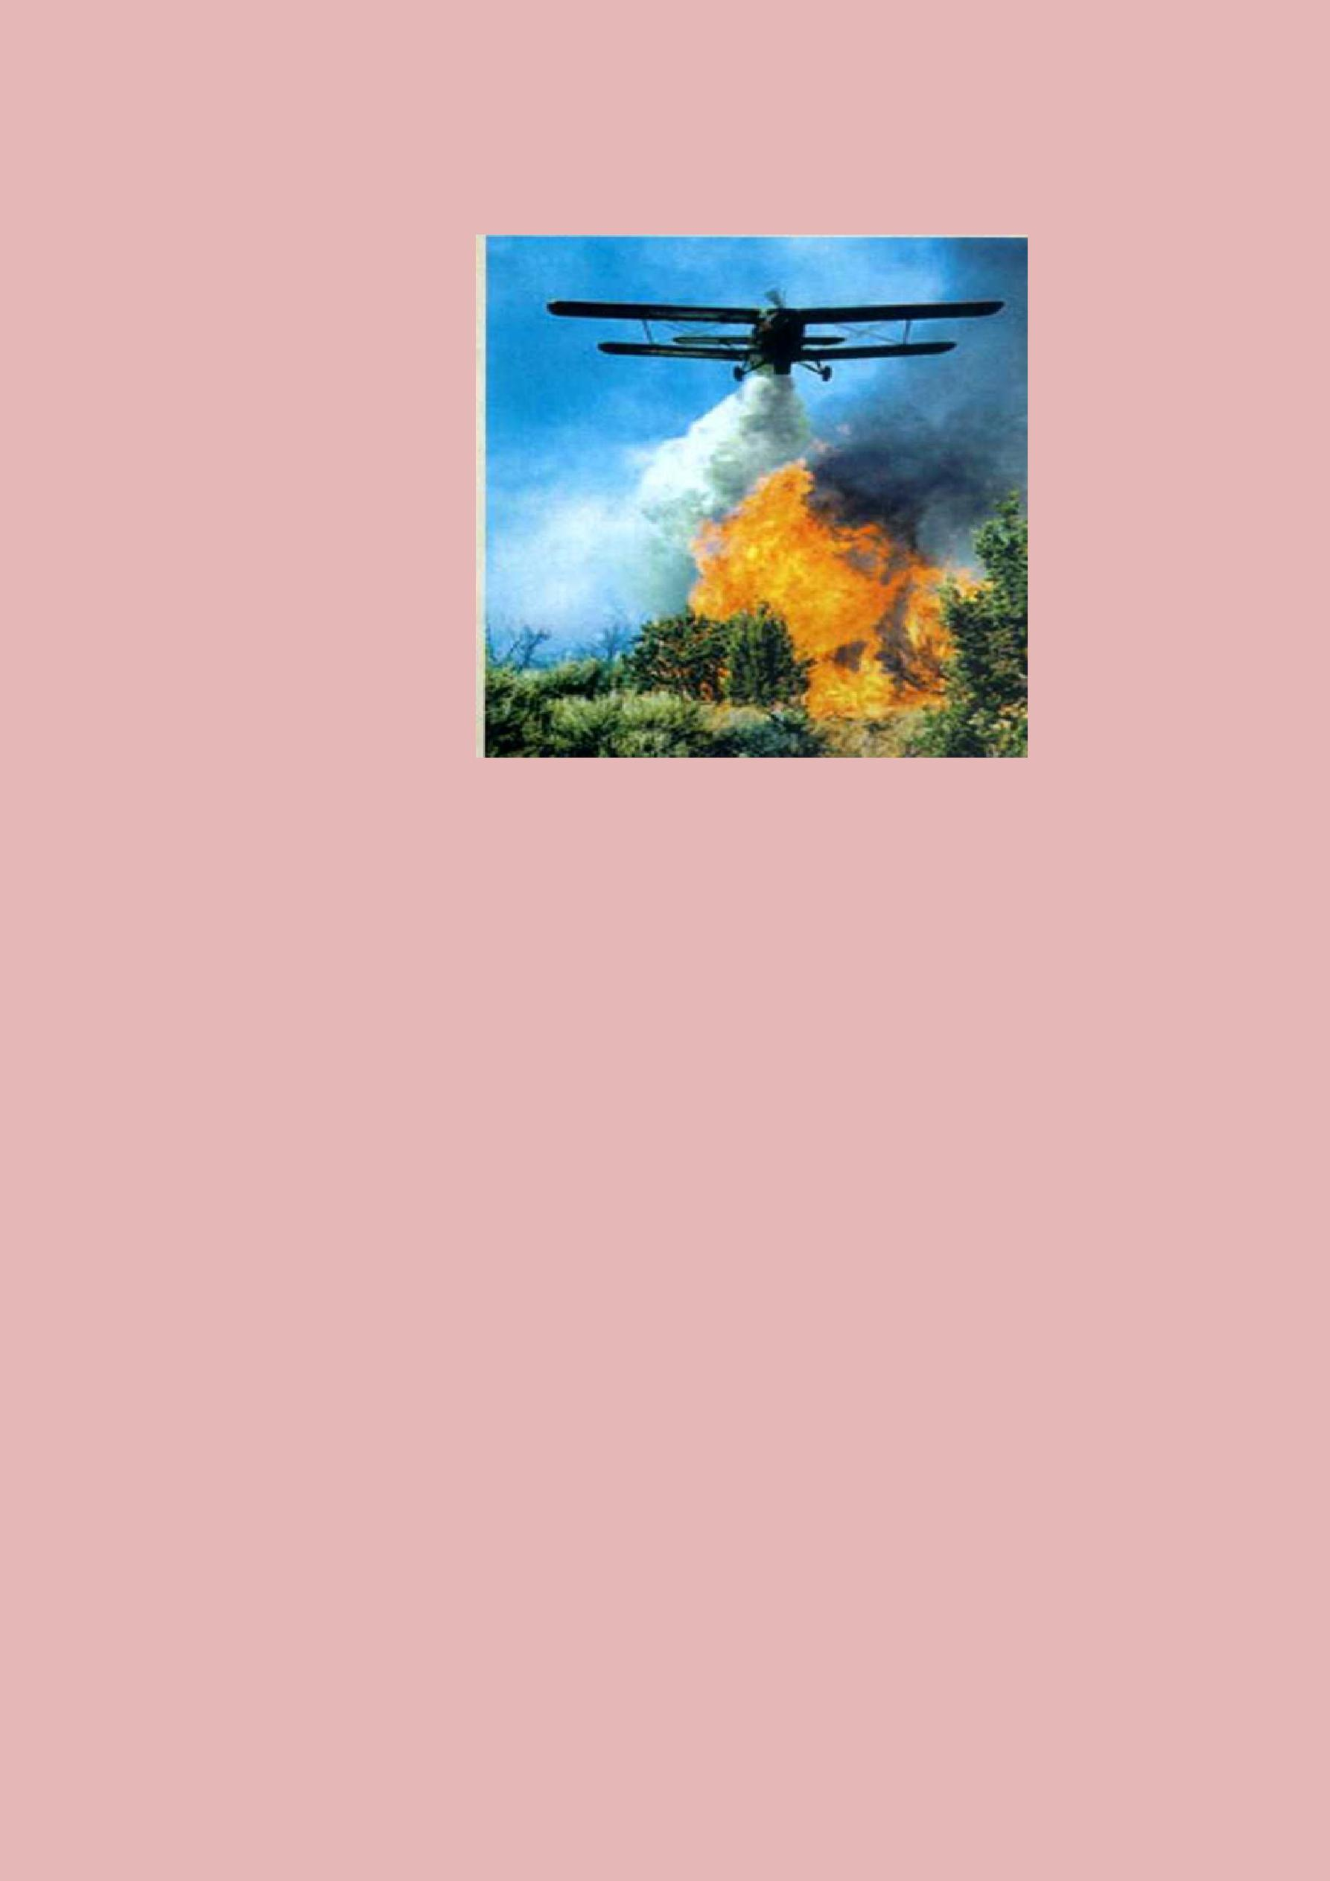
особо позаботьтесь о том, чтобы залить водой периферийную часть кострища;
ощупайте угли и пепел - они должны быть холодными.

Ваши действия в случае обнаружения начинающегося пожара:

если Вы обнаружили начинающийся пожар - например, небольшой травяной пал или тлеющую лесную подстилку у брошенного кем-то костра, постарайтесь затушить его сами;

иногда достаточно просто затоптать пламя (правда, надо подождать и убедиться, что трава или подстилка действительно не тлеют, иначе огонь может появиться вновь);

обязательно соблюдайте меры безопасности для сохранения своей жизни и здоровья;

если пожар достаточно сильный, и Вы не можете потушить его своими силами - постарайтесь как можно быстрее оповестить о нем;
позвоните в пожарную охрану по телефону 01,101,112;

если Вы оказались вблизи пожара в лесу или торфянике, то выходите на дорогу, просеку или к берегу реки;

выходите из зоны быстро, перпендикулярно направлению движения
огня;

выйдя на открытое пространство, дышите воздухом возле земли - там он менее задымлен, рот и нос при этом прикройте ватно-марлевой повязкой или мокрой тряпкой, платком;

если нет открытых участков, выходите по участку лиственного леса; если невозможно уйти от пожара, войдите в воду или накройтесь
мокрой одеждой;

когда будете в безопасности, сообщите о пожаре по телефону 01, 101
или по мобильному телефону 112.

Преподаватель УМЦ ГОЧС г. Уфы Наганов А.Ф.

